# 计算机控制期末复习

## 复习重点：

### 1、离散信号和连续信号的区别与联系；

**连续信号在任何时刻都可取值的信号，各点信号在时间上和幅值上都是连续的。**

**离散信号仅在离散断续时刻出现的信号，幅值上取一系列离散值**

### 2、计算机控制系统的理论问题p12；

**1）若被控对象是时不变线性系统，通常所形成的连续控制系统也是时不变系统。但当将其改造成计算机控制系统后，它的时间响应与外作用的作用时刻和采样时刻是否同步有关。**

**2）连续系统在正弦输入信号的激励下，稳态输出为同频率的正弦信号，但计算机控制系统的稳态正弦响应与输入信号频率和采样周期有关。**

**3）尽管计算机控制系统特性可以用连续控制系统理论解释，但还有很多现象是不能用连续系统理论加以解释的。**

**4）一个稳定的连续时不变系统，达到稳态的时间应是无限的，因为它的响应是多个指数函数之和。但对计算机控制系统，通过设计却可以实现在有限的采样间隔内（即有限时间内）达到稳态值，从而可以获得比连续系统更好的性能。**

**5）计算机控制系统中还存在字长有限的问题。由于数字字长有限，在某些情况下，将会使计算机控制系统响应产生极限环振荡。**

### 3、理想不失真恢复需要具备的条件；

**1）原连续信号的频谱必须是有限带宽的频谱；**

**2）采样必须满足采样定理**

**3）具有理想低通滤波器，对采样信号进行滤波。**

### 4、信号通过采样和保持器前后时域和频域变化；

**采样将连续信号变换为离散信号，保持器将离散信号又恢复成连续信号**

### 5、采样前加滤波器和离散后加滤波器各起什么作用？

**前置滤波器用于消除采样信号的混叠，后置滤波器用于滤除零阶保持器输出中的高频分量**

### 6、香农采样定理；

**如果一个连续信号不包含高于频率Wmax的频率分量，那么就完全可以用周期**

**T<π/Wmax的均匀采样值来描述，或者说，如果采样频率Ws>2Wmax，那么就可以从采样信号中不失真地恢复原连续信号**

### 7、离散系统频域特点；

**1）频率特性是w的周期函数， 周期性**

**2）幅频特性是w的偶函数**

**3）相频特性是w的奇函数**

### 8、离散系统稳定的充分必要条件；

**特征根全部位于z平面单位圆内,即每一特征根的模值应小于1**

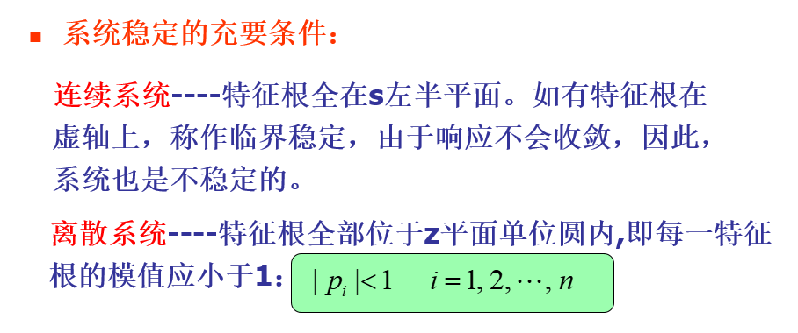

### 9、离散控制系统脉冲传递函数计算、稳定性分析；

**稳定性分析：**

**1)通过特征方程求出特征根**

**2）特征方程通过W变换（Z=(w+1)/(w-1)）后，用劳斯稳定判据**

**3)朱利稳定性判据**

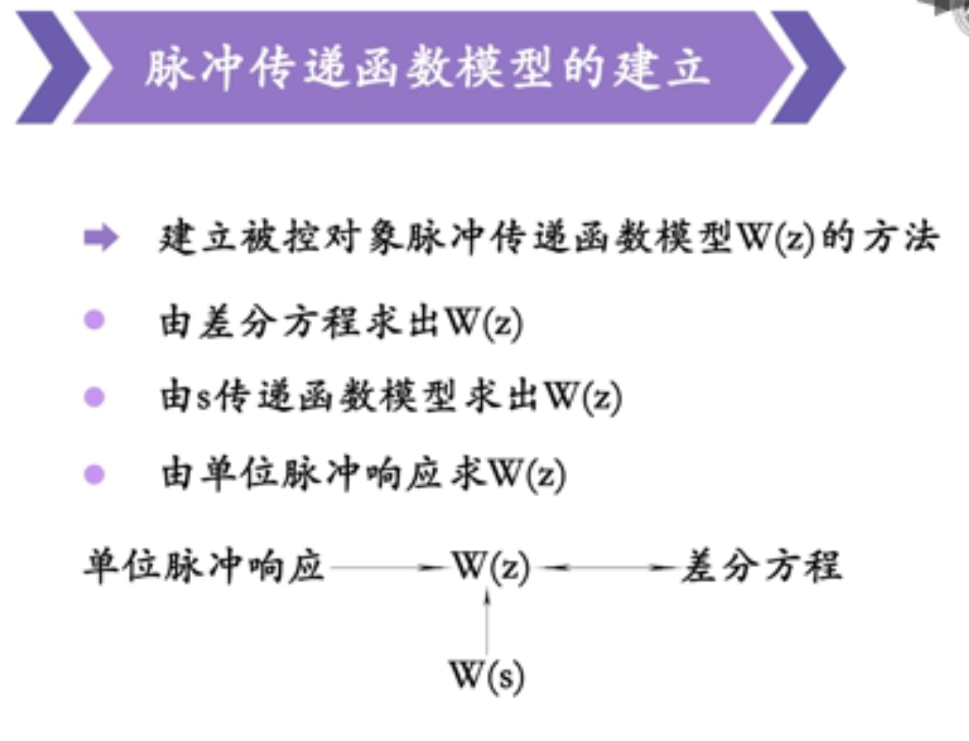

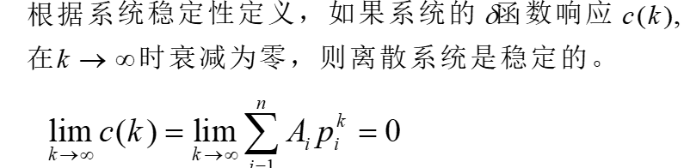

**采样周期和系统稳定性：**

**离散系统的稳定性比连续系统差**

**采样周期T是影响稳定性的重要参数，一般来说，T减小，稳定性增强。**

**零极点位置于时间相应：**

**绩点越靠近原点， 收敛越快； 极点的幅值越大， 振荡频率越高**

### 10、静态误差系数和系统性能指标的关系；

**划分系统型别：**

* **连续系统——按其开环传函中所含的积分环节的个数来划分**
* **离散系统——按其开环传函中所含的环节的个数来划分**

### 11、离散系统闭环零极点和系统动态响应的关系；

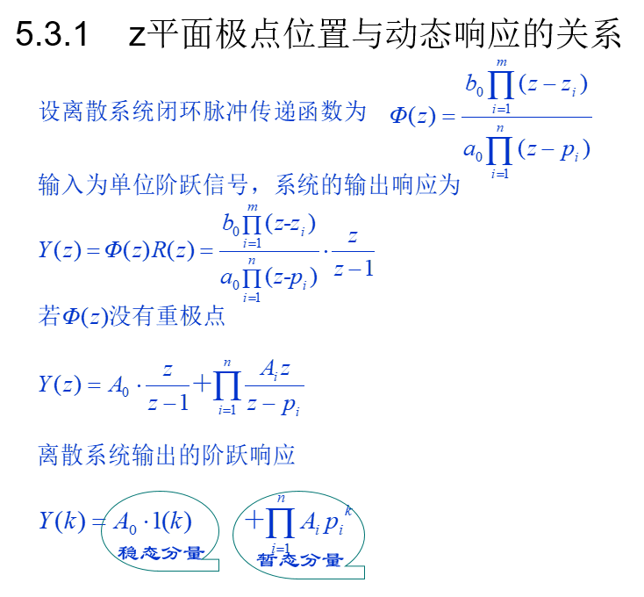

* **极点分布在z平面的单位圆上或单位圆外，系统不稳定。**
* **极点分布在z平面的单位圆内，系统稳定。**
* **极点靠近原点，振荡收敛加快，极点的相角越大，振荡频率增大。**
* **极点分布在单位圆的左半平面，响应虽然衰减，正负交替振荡，系统动态性能不好。闭环极点避免分布在乙平面单位圆的左半平面，不要靠近负实轴，以避免较高频率的振荡。**
* **理想情况是极点分布在单位圆右半平面靠近原点的地方，过渡过程振荡小，且衰减快。**

### 12、运用前向差分法、后向差分法和双线性变换法对连续控制器进行离散化处理，并写出控制器实现的差分方程，分析变换前后稳定性和频谱特性的变化；

#### 后向差分法：

**①公式**







**②若D(s)稳定，则D(z)一定稳定**

**③变换前后，稳态增益不变。**

**④离散后控制器的时间响应与频率响应，与连续控制器相比有相当大的畸变。**

#### 前向差分法

**①公式**





**②若D(s)稳定，则D(z)不一定稳定[改进方法是适当减少采样周期T ]**

#### 双线性变换法

**①公式**



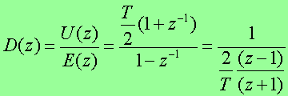

**②若D(s)稳定，则D(z)一定稳定**

**③变换前后，稳态增益不变**

**④离散频率特性不产生频率混叠现象，但产生了频率畸变。**

### 13、PID控制器中积分、微分环节改进的意义和改进方法；

**积分环节：**

改进方法：

**（1）抗积分饱和算法**

1. **积分分离法**

**(2) 积分饱和抑制**

1. **遇限削弱积分法**
2. **饱和停止积分法**
3. **反馈抑制积分饱和法**

**微分环节：**

**（1）改进意义**

**微分作用有利于克服系统的惯性，减小超调，抑制振荡。引入微分改善了系统的动态特性，但由于微分放大噪声的作用也极易引进高频干扰**

**（2）改进方法：**

**在计算微分时引入一定的平滑滤波。**

**①不完全微分的PID算式**

**②微分先行PID**

### 14、最少拍无纹波控制器的设计；

**最小拍满足条件:**

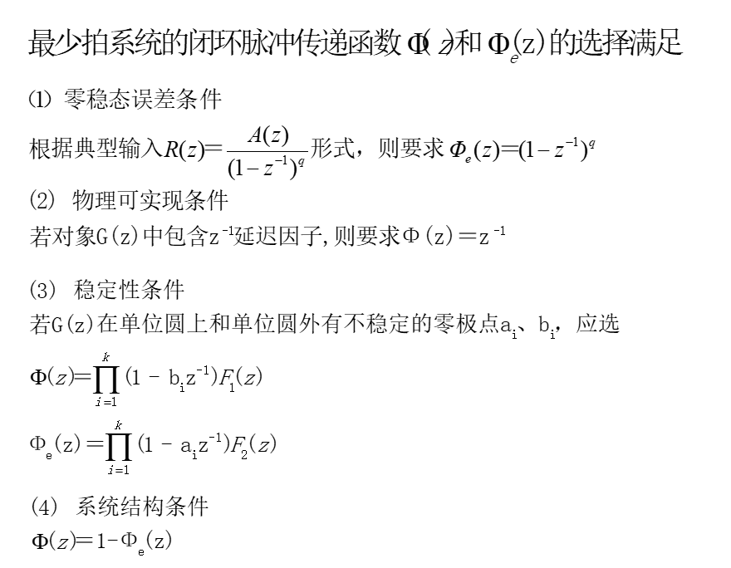

**最小拍无纹波满足条件:**



最小拍例题:

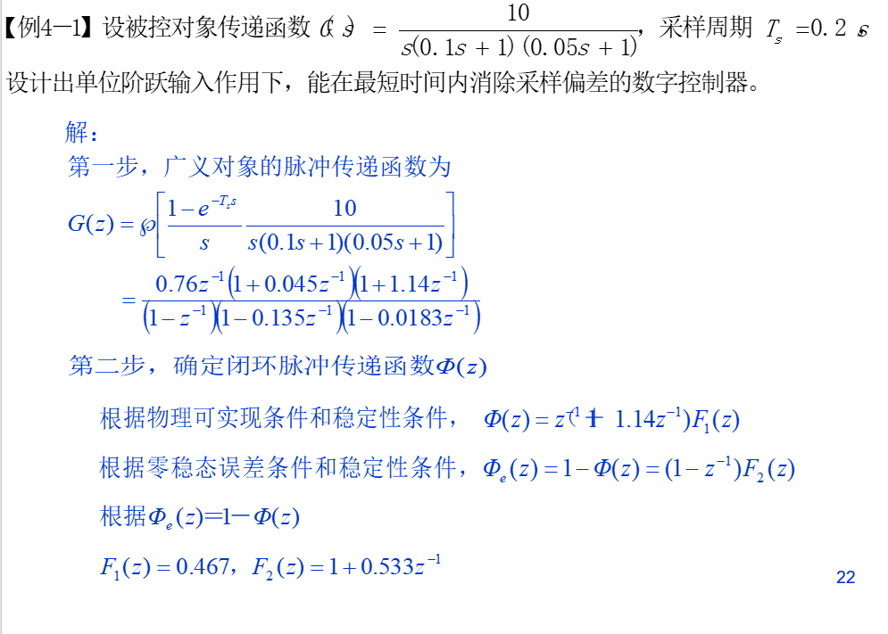

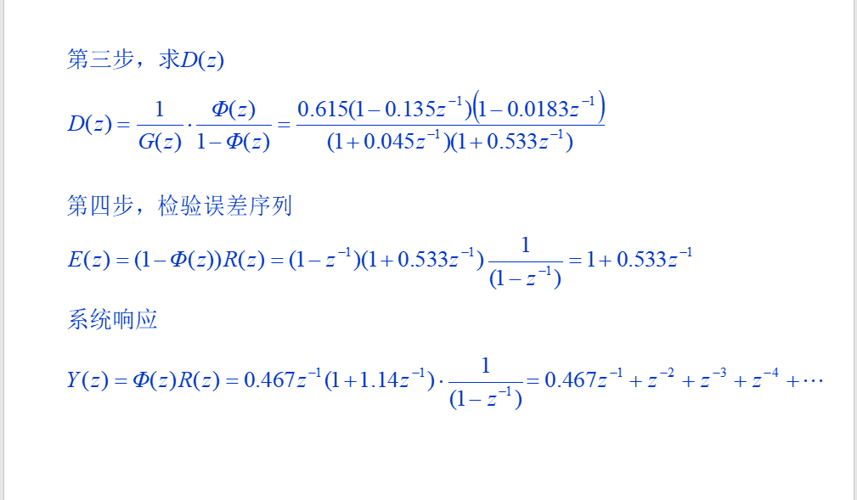

无纹波例题:

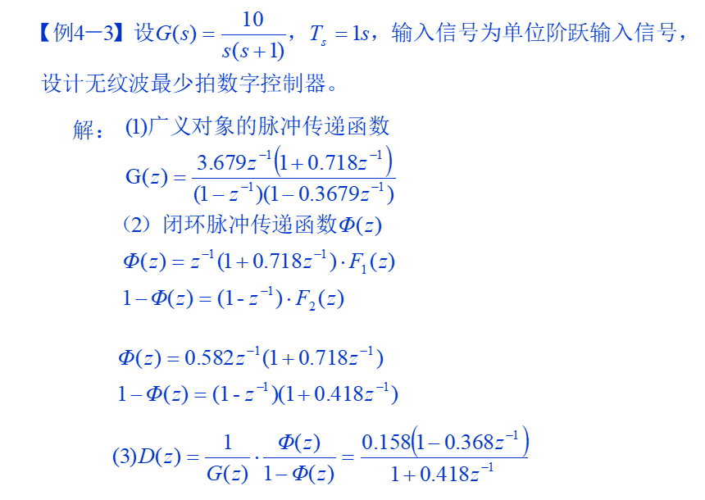

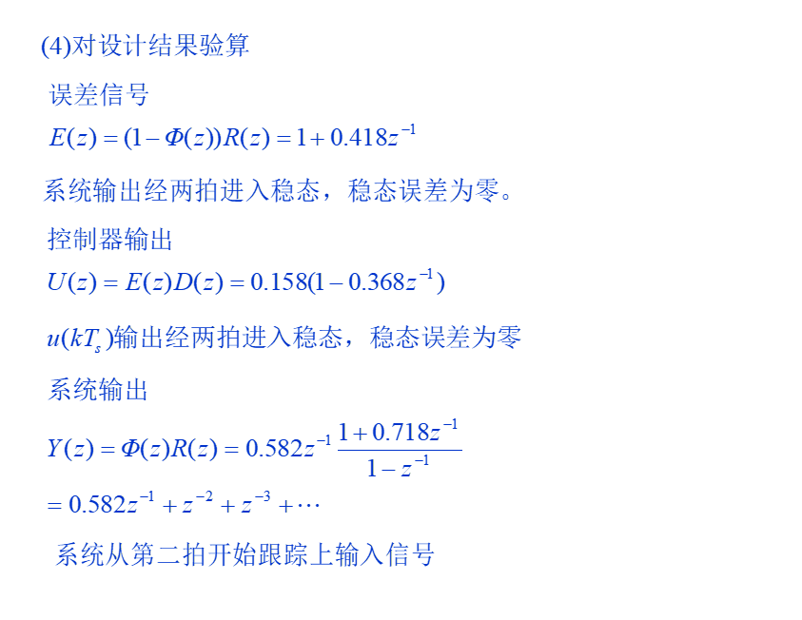

### 15、各种数字滤波算法的定义和应用场合；

**⑴平均值滤波**

①定义：在一个采样周期中，对信号y连续进行m次采样，并对其取算术平均值，作为本采样周期内的滤波器输出

②应用场合：适用于对周期性干扰的信号滤波

**⑵中值滤波**

①定义：在一个采样周期中，将信号的连续次（一般取奇数,）采样值进行排序，取其中间值作为本采样周期内的滤波器输出。一般m越大滤波效果越好， 但延滞增大。

②应用场合：

i 中值滤波对于采样点多于三次的情况不宜采用

ii中值滤波对缓变过程中的偶然因素引起的波动或采样器不稳定造成的误差所引起的脉动干扰比较有效，而对快速变化过程(如流量)的信号采样则不适用。

**⑶程序判断滤波**

①定义：根据生产经验或计算公式，确定出相邻两次采样信号之间可能出现的最大偏差。若两次采样偏差绝对值超过此偏差值，则表明干扰信号对采样数据的影响不容忽视，应该进行处理

②应用场合：当采样信号由于随机干扰，如大功率用电设备的启动或停止，造成电流的尖峰干扰或误检测，以及传感器不稳定而引起采样信号的失真等，可采用程序判断法进行滤波；限幅滤波，限速滤波

**⑷惯性滤波**

①定义：模拟RC低通滤波器的数字实现

②应用场合：RC低通数字滤波对周期性干扰具有良好的抑制作用，适用于波动频率较高参数的滤波

### 16、控制算法的编排实现，要求画出对应的编排图、实现的迭代方程等；

（1）直接型结构

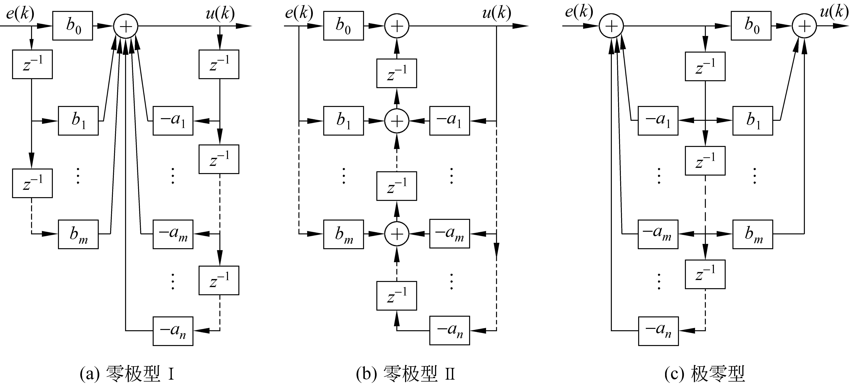

**严重的缺陷：如果控制器中任一系数存在误差，则将使控制器所有的零极点产生相应的变化**

（2）串联型结构（每个小环节采用直接型结构）

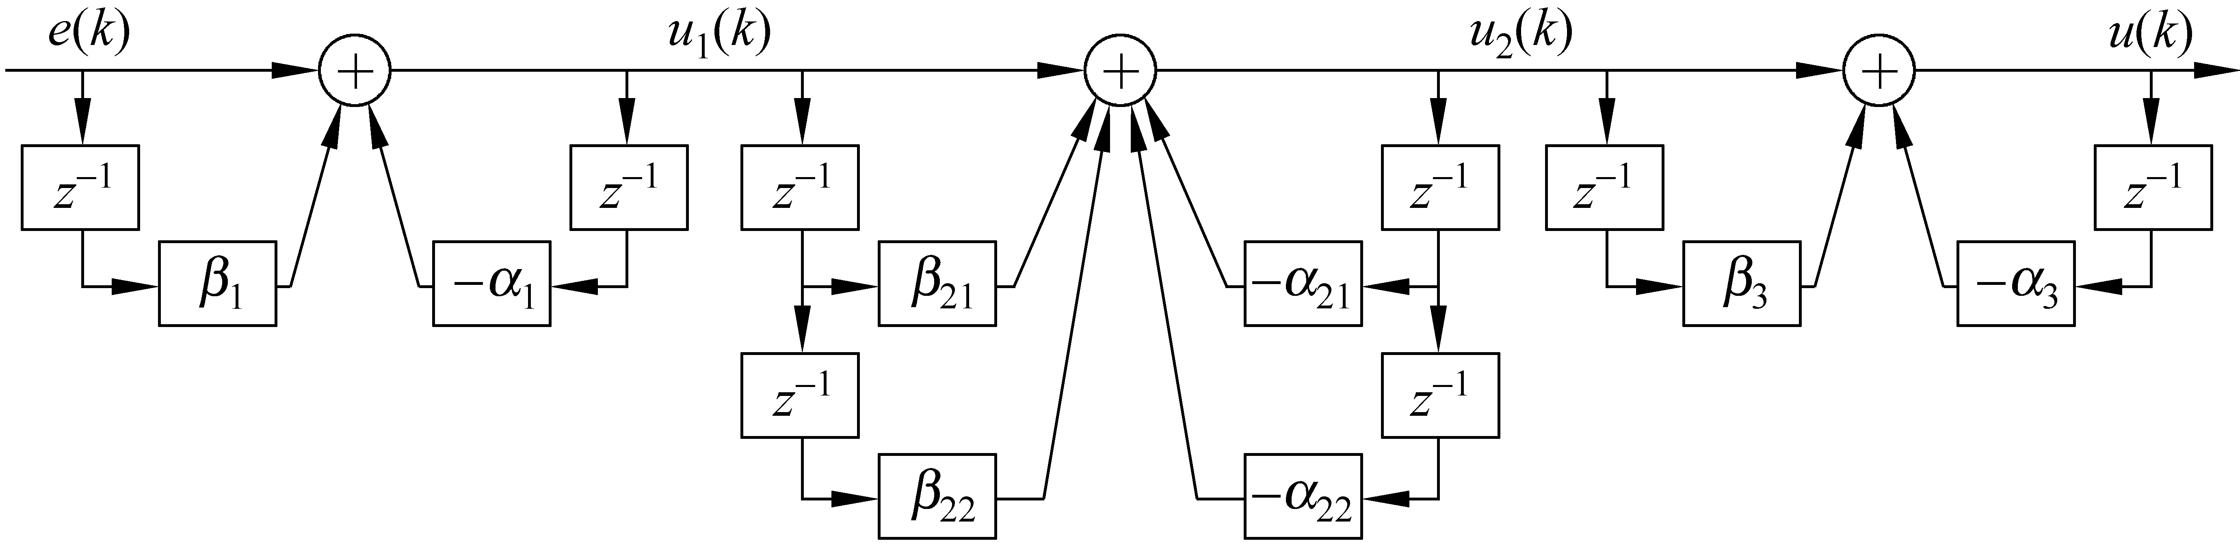

**如果低阶控制器中任一系数有误差，不会使控制器所有的零极点产生相应的变化**

（3）并联型结构（每个小环节采用直接型结构）

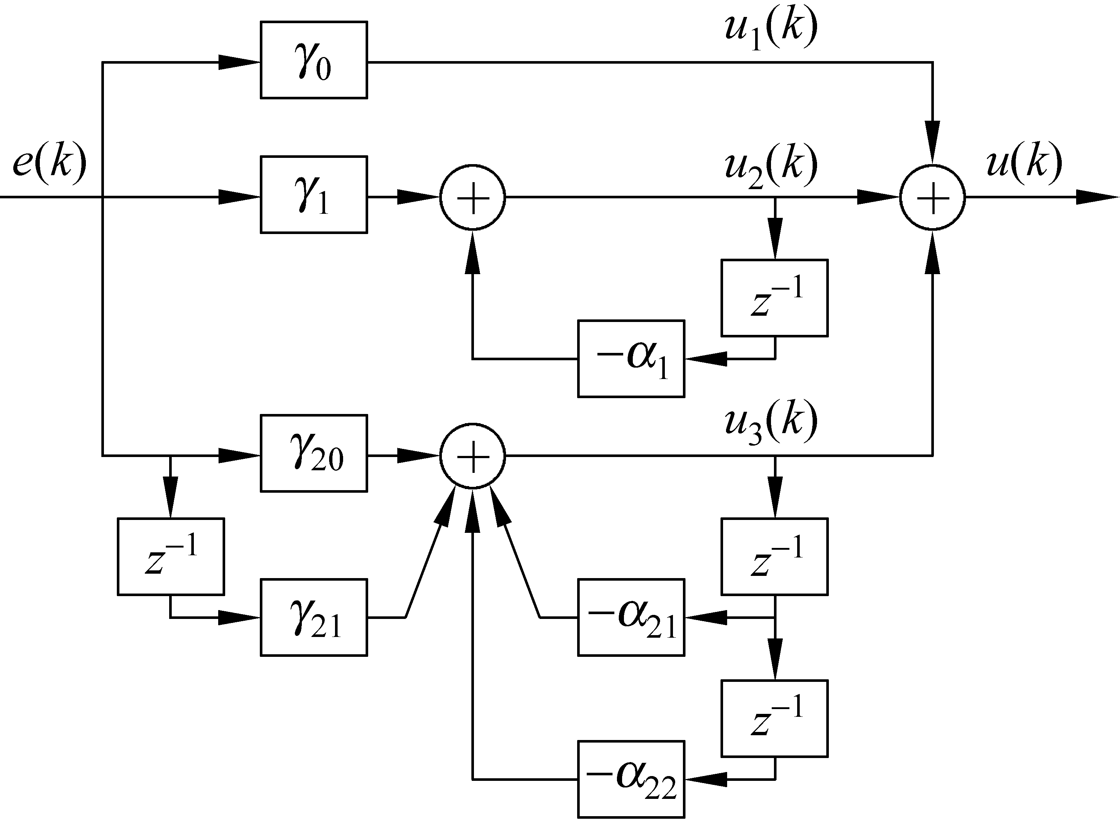

**如果低阶控制器中任一系数有误差，不会使控制器所有的零极点产生相应的变化**

### 17、产生量化误差的几个原因；

**1.A/D的量化效应**

由于A/D转换器的位数有限，故A/D转换器对采样信号必然要进行量化处理，以便和有限位的寄存器相适应，从而产生量化误差。

**2.控制器参数的量化效应**

计算机中存放的控制器参数由于计算机字长有限的量化，与理论设计所得的值会存在一定的误差。

**3.控制规律计算中的量化效应**

由于计算机的字长有限，计算过程中也会产生量化误差。例如对于乘法或除法运算，运算结果是双倍的字长，但由于只能用单字长表示，因此会产生量化问题。

**4.D/A转换的量化效应**

一般计算机的字长要比D/A转换的位数要长。若采用高位对齐，将多余的低位舍掉，则经过D/A转化后，也存在如图7-34所示的量化效应。要严格分析量化效应对控制系统的影响是十分困难的，而且也没有必要。通常是采用一些近似的分析方法来研究量化效应的影响，以得到其影响程度的一个大致的数量级，从而能够帮助解释一些现象，继而找出一些克服不良影响的方法。

### 18、参数量化误差分析中灵敏度公式的理解、特征方程系数变化对灵敏度的影响；

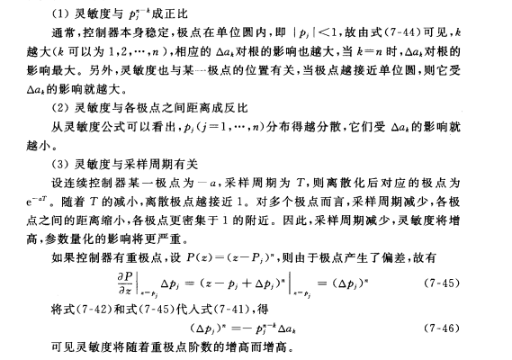

### 19、计算机字长效应和采样周期的关系；

效应?

**5.计算机字长与采样周期**

当采样周期趋于无限小时，由于计算机运算部件、A/D及D/A变换器的字长有限，计算机控制系统并不趋近连续系统，且由于字长有限所产生的量化误差反会增大。例如对于微分控制算法，就需要用到前后两次采样值的差。当T太小时，相邻的两个采样信号将有相近的幅值，在计算机中就仅作为零处理而失去其调节作用。为此，就必须要减小量化单位q，即增加字长或者增大采样周期。此外，从上节的讨论中看到，采样周期过小时，将会增大控制算法对参数变化的灵敏度，使控制算法参数不能准确表示，从而使控制算法的特性变化较大。

### 20、采样周期对系统性能的影响；

**3.采样周期与系统抑制干扰能力的关系**

**4.系统输出平滑性与采样周期**

**5.计算机字长与采样周期**

**6.计算机的工作负荷与采样周期**

1. 稳定性

2.丢失采样信息

## 知识点

**1、计算机控制系统是信号混合系统，包括有五种信号形式的转换：采样、量化、编码、解码、信号恢复。**

**2、连续系统的k值范围大于离散系统的k值范围**

**3、当采样周期T减小时，系统稳定的k值范围增大，系统稳定性增强；增大采样周期使系统的稳定性程度降低，甚至变为不稳定**

**4、一个连续系统变为离散系统后，系统稳定性要降低**

**5、当系统级点位于z平面原点时，系统的调节时间最短**

**6、劳斯判据：系统特征方程具有正实部根的数目与劳斯表第一列元素中符号变化的次数相等，根据这个判据可以得出线性系统稳定的充分必要条件为：由系统特征方程系数组成的劳斯表的第一列元素没有符号变化。**

**7、稳态误差是指系统过渡过程结束到稳态以后，系统参考输入和系统输出之间的偏差。稳态误差是衡量计算机控制系统准确性的一项重要指标**

**8、离散化处理过程中的前提是：模拟控制器稳定，离散控制器也稳定；**

**9、模拟化设计方法的特点（优缺点）：**

**（1）设计方法简单，易于掌握。**

**（2）采样频率要求高，硬件设备性能要求高。**

**（3）具有一定的近似性（如忽略了保持器）。**

**适用范围：只适用于采样周期 T 较小的情况；否则，实际系统的性能与设计有较大偏差。**

**可能造成不等效的原因：1、采样开关；2、零阶保持； 3 、连续控制器的离散化 。**

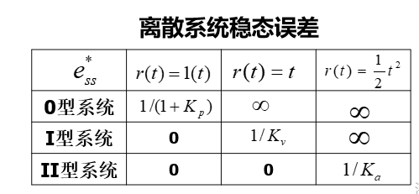

**稳态位置误差系数**

**稳态速度误差系数 **

**稳态加速度误差系数**

**9、对具有零阶保持器的采样系统而言，稳态误差的计算与*T*无关，只与系统的类型、输入信号的形式有关**

**10、s平面被分为一个主带和许多旁带，主带与旁带内的对应点将重叠地映射为z平面上相同点，z平面上的任意点并不一一对应s平面上的点**

**11、A/D转换器分类**

**① 并联比较型**

**② 逐次逼近型**

**③ 双积分型**

**12、A/D转换器一般要包括取样， 保持，量化及编码4个过程**

**13、采样定理：设采样信号*S*(*t*)的频率为*f*s，输入模拟信号*υ*I(*t*)的最高频率分量的频率为*f*imax，则 *f*s ≥ 2*f*imax**

## 蒙题：

1. **计算机控制的优点：**

1.易实现复杂控制规律

2.计算机控制系统的性价比高

3.适应性强灵活性高

4.系统测量灵敏度高

5.控制与管理容易结合并实现层次更高的自动化

6.系统可靠性和容错能力高

1. **最少拍设让法是直接设计法，还是间接设计法？它有什么优缺点？。**

答：直接设计法；优点，按最小拍设让的系统可实现快速无差跟踪。缺点：（1）对于其它不同类型的输入，其输出特性可能会变得很差，（2）有限设让法是基于严格的被控对

1. **2.7·采样保持器的作用是什么？**

是否所有的模拟量输入通道中都需要采样保持器？为什答：为了提高模拟量输入信号的频率范围，以适应某些随时间变化较快的信号的要求，可以采用带有保持器电路的采样器。当被测信号变化很慢时，若A/D转换器时间足够短，可以不加采样保持器。

## 附录

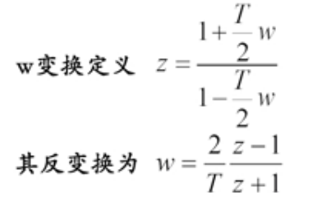

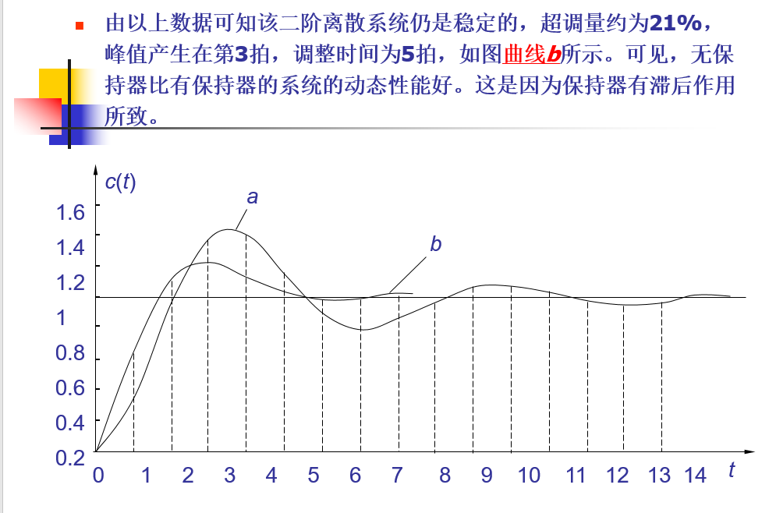

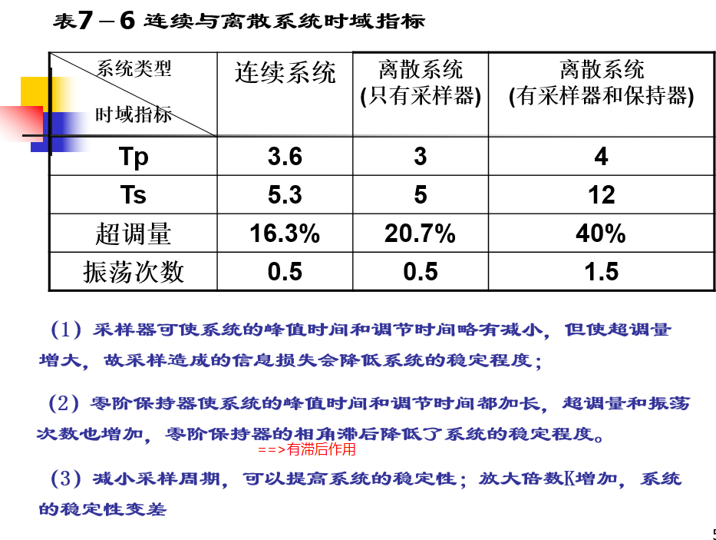

**第五章**

Z变换法：

混叠太严重淘汰

**前向差分**

不能保证稳定性， 淘汰

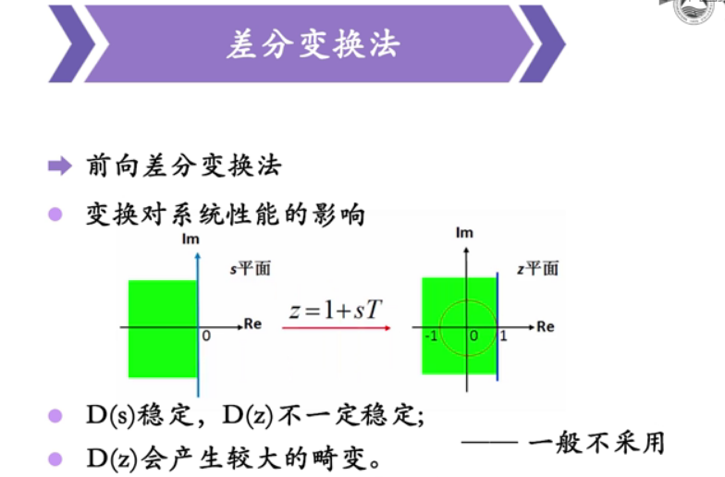

下面三种都不会产生频率混叠， 都会有频率畸变

**后向差分**

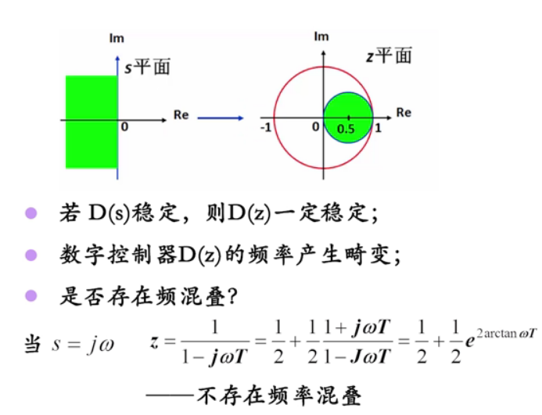

**双线性**

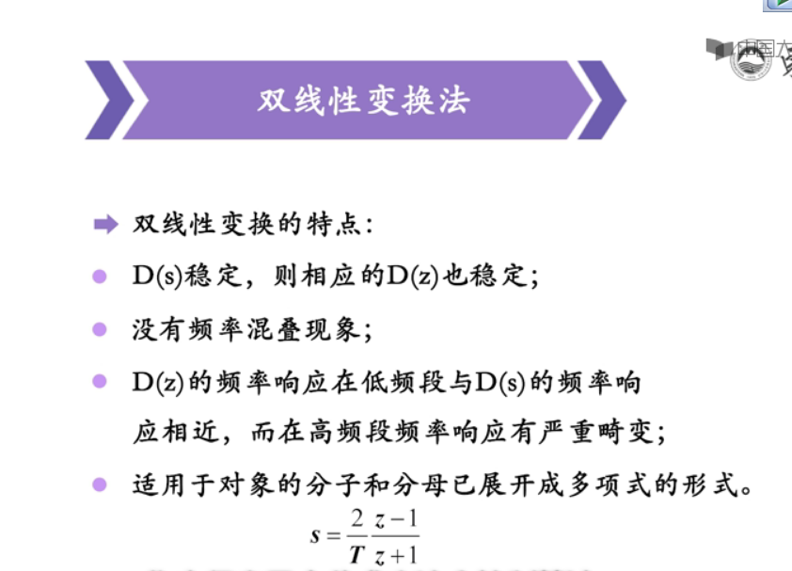

1、*s*平面与*z*平面的对应关系：

*s*平面虚轴映射到*z*平面的单位圆;

s右半平面映射到*z*平面的单位圆外。

s左半平面映射到*z*平面的单位圆内。

2、若*D*(*s*)稳定，则*D*(*z*)一定稳定

3、由于是一一对应，无频率混叠

**零极点匹配法**

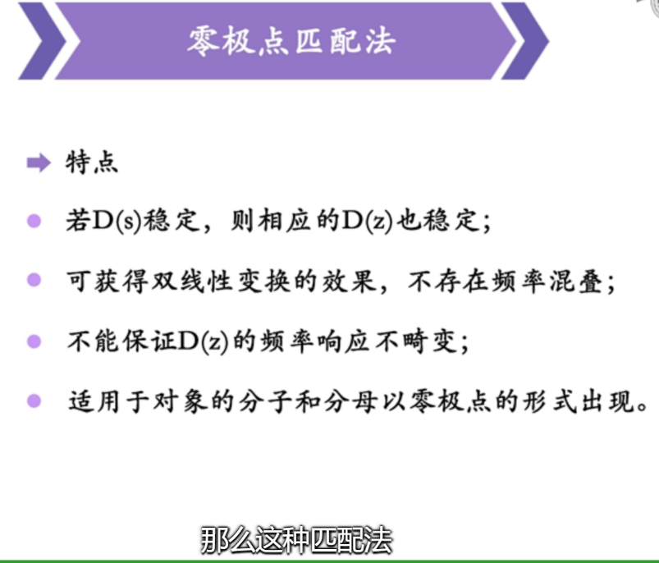

1、零极点匹配法要求对*D*(*s*)分解为极零点形式，且需要进行稳态增益匹配，因此工程上应用不够方便。

2、由于该变换是基于*z*变换进行的，所以可以保证*D*(*s*)稳定，*D*(*z*)一定稳定。

3、零极点匹配法能保证变换前后在特定频率的增益相同。

#### PID控制器

如果执行机构带有积分性质, 选择增量式; 否则位置式

